Муниципальное казенное дошкольное образовательное учреждение

«Центр развития ребёнка – детский сад №14»

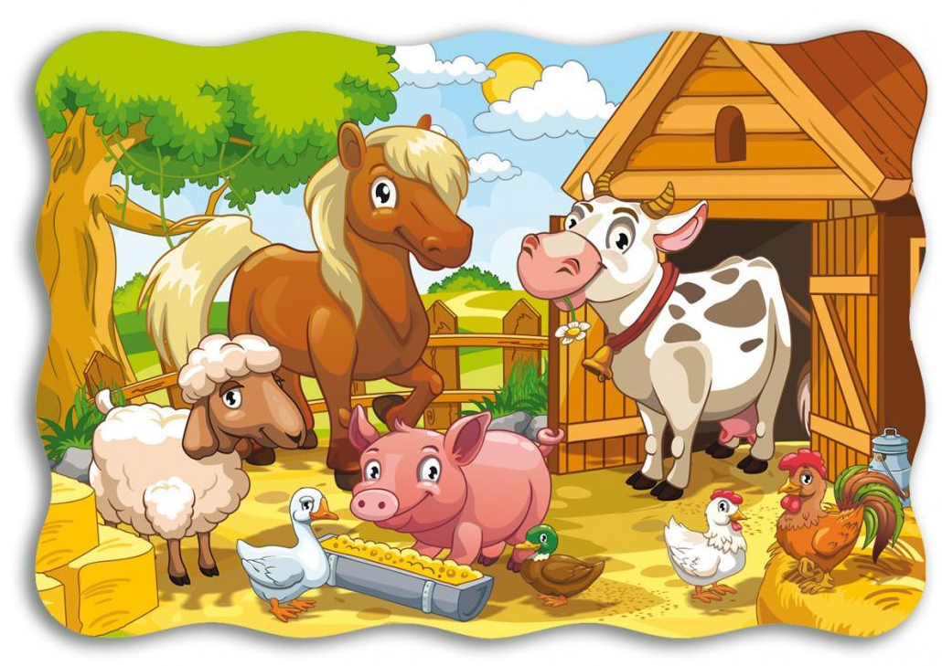

Конспект

непосредственной образовательной деятельности

первая младшая группа

Тема: «Домашние животные»

Воспитатель:

Зайцева Юлия Юрьевна

Ефремов

2022
Цель: Развитие познавательного интереса к окружающему миру, формирование представлений о домашних животных.

Задачи:
Образовательные: учить узнавать в натуре, на картинках, в игрушках домашних животных (кошку, собаку, корову и др.) и называть их. Сформировать представление о животном, его внешнем виде, питании. Помогать обследовать предметы, выделяя их цвет, форму. Учить двигаться за воспитателем в определенном направлении.
Развивающие: развивать понимание речи, мышление, память, внимание, наблюдательность, мелкую моторику, тактильную чувствительность.
Речевые: способствовать освоению диалоговой речи, обогатить словарный запас детей. Упражнять детей в отчетливом произнесении изолированных гласных и согласных звуков (кроме свистящих, шипящих и сонорных), в правильном воспроизведении звукоподражаний. Учить двигаться за воспитателем в определенном направлении.
Воспитательные: воспитывать любовь к домашним животным, их значимости в жизни человека, любознательности. Воспитывать бережное отношение к животным.
Воспитывать элементарные навыки вежливого обращения: здороваться, прощаться,
Приучать детей не перебивать говорящего взрослого.
Развивать тактильную чувствительность, развивать мелкую моторику.

Демонстрационный материал:
Макеты или игрушки домашних животных (корова, лошадь, баран, собака, кошка).
Раздаточный материал: кинетический песок, тактильные мячи. Методические приемы: игровая ситуация, беседа-диалог, физкультминутка, подведение итогов.

Предварительная работа:
- Рассматривание иллюстрации из серии детских книг и карточек с изображением домашних животных. Чтение сказки К.Д. Ушинского «Козлятки и волк».

Ход НОД
Дети сидят на мягких модулях полукругом, воспитатель перед ними.
Воспитатель: Ребятки посмотрите кто к нам пришёл в гости, это мишка. Давайте поздороваемся с ним.
Он хочет с вами поиграть и узнать, знаете ли вы животных.
Он приглашает вас поехать в деревню, где живут домашние животные. Они живут рядом с человеком, рядом с его домом. Человек за ними ухаживает, кормит.
Едут на машине. Музыка. Машина, машина, бежит, бежит
В машине, в машине шофер сидит.
Би-би-би. Би-би-би.
Приехали!
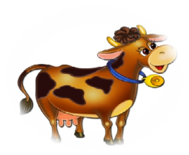
- Вот корова (мишка показывает). Корова живёт в хлеву, пасётся на лугу и ест траву, а зимой человек кормит её сеном, она даёт очень вкусное молочко. Кто это, Миша? (спрашиваем несколько детей) Как кричит корова?
Дети: Мууу.
- Илья, как кричит корова?
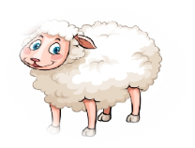
- Ребята это баран, он тоже люблю кушать траву или сено, а вам ребята он даёт густую шерсть, из которой вам вяжут теплые носочки, рукавички и шарфики.
Воспитатель. Ребята, а как говорит баран?
Дети хором. Беее…

А это лошадь, она живёт в стойле, ест сено, человек за ней ухаживает, а она взамен возит его верхом на своей спине.
Дети и воспитатель произносят иго-го…

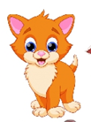

А это кошка и собака, они живут с человеком очень близко, собака живёт в конуре и охраняет дом от чужих людей и очень любит косточки; а это кошка, её кормят молочком, а она ловит мышей, чтобы они не портили запасы.

Воспитатель: Ребятки как лает собачка?
Дети: гав-гав…
Воспитатель: а как мяукает кошка?
Дети: мяу-мяу…
Воспитатель: Ребята, а сейчас мы с вами поедем обратно в детский сад, где Мишка ставил корзину с игрушками.
Что это? Мячики! Вот какие мячики круглые, колючие. Возьмите в ладошки, поиграем
Физкультминутка:
Мишка с мячиком играет, (перекладываем мяч из ладошки в ладошку)
Между лап его катает (катаем мяч между ладонями)
Медвежата все хохочут, (продолжаем катать мяч между ладонями)
Мячик лапы им щекочет. (остановились взяли мяч в одну руку)
Воспитатель: ребята понравилось вам игра? (ответ детей)
А для того, чтоб продолжить игру, мишка приглашает вас присесть за столы вместе с мячами. (Заранее на столах кинетический песок на дощечках для каждого ребенка)
Воспитатель: Ребята посмотрите, да это же песок, только это не простой песок, а волшебный.
Воспитатель: Ребята, посмотрите на песок, как вы думаете какого он цвета? (если дети затрудняются ответить, то помочь им) красный, синий, зеленый, а теперь давайте потрогаем руками песок? Посмотрите, какой он мягкий на ощупь. Нравится? Ребята, а давайте, попробуем оставить следы на песке нашим мячиком, прокатим его по песку и посмотрим, что у нас получилось? Ответы детей. Молодцы ребята! Ну что вам понравилось играть с песком.
Дети отвечают.
Ну а сейчас Мишка напоминает вам, что после игры необходимо вытереть руки (влажные салфетки), а ему пора домой к своим медвежатам. Давайте с ним попрощаемся.
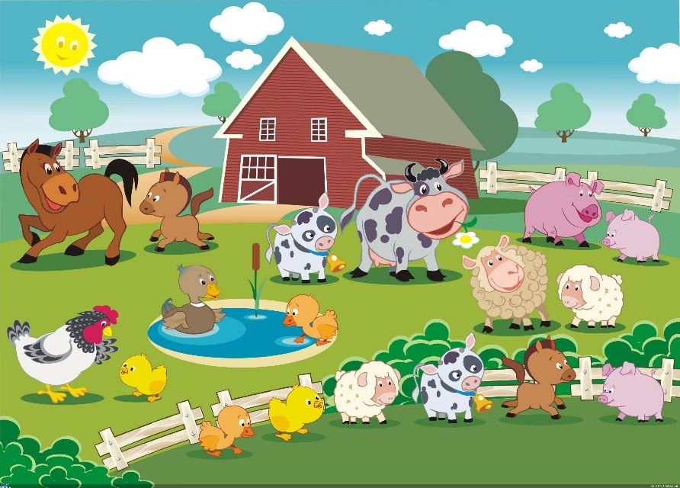
Дети: До свидания.

